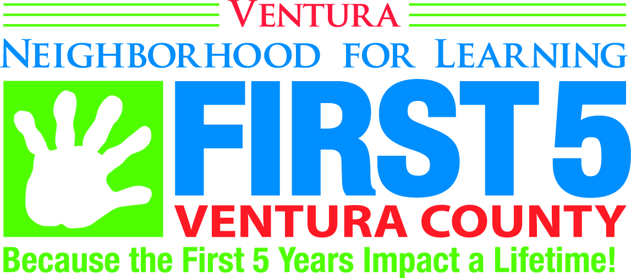 VENTURA NEIGHBORHOOD FOR LEARNING

REFERRAL FORM FOR CHILDREN 0 – 5 / Formulario para recomendar niños de 0-5

SECTION A: Child/Family Information Sección A: Información del niño/familia
Name of Child: Date of Birth: F/M:
Nombre del niño o niña Fecha de nacimiento Femenino/Masculino
Primary Language of Family: Child’s Language:
Idioma primordial de la familia Idioma del niño(a)
Parent/Guardian Name(s):
Nombre del padre/madre o tutor
Child’s Address:

Domicilio del estudiante
Phone Number: Child’s School (If applicable):
Número telefónico Escuela del estudiante (si corresponde)
SECTION B: Referring Information Sección B: Información de dónde viene la recomendación
Name and Title of Referring Person/ Date of Referral/Fecha:
Nombre/Titulo de la persona referente: Phone/Teléfono:
Referring Agency Address/
Agencia referente: Dirección:
SECTION C: Description of Child and/or Family: Include both strengths and areas of need. /
Descripción del niño(a) y/o la familia: Incluya ambos, los puntos fuertes y débiles.
________________________________________________________________________________________________________________________________________________________________________________________________________________________________________________________________________________________________________

SECTION D: Checklist of Concerns (Check all that apply.) Sección D: Causas de preocupación (Marque los que corresponden.)
HEALTH/  Salud |  | DEVELOPMENT/  Desarrollo |  | BEHAVIOR/  Conducta |  | FAMILY SUPPORT/  APOYO FAMILIAR
Hearing/Vision/  Audición/Vista |  | Communication/  Comunicación |  | Hyperactive or Poor Attention/Hiperactividad o falta de atención |  | Housing/Vivienda
Dental/Dental |  | Developmental Screening/Evaluaciones del desarrollo |  | Difficulty with Peers/  Dificultad con sus compañeros |  | Insurance/Seguro
Medications/  Medicamentos |  | Gross/ Fine Motor  Motor global/Motor fino |  | Aggressive/Agresivo |  | Financial/Financiero
 |  |  |  | Passive – Withdrawn/Pasivo- retraído |  | Financial/Financiero
Chronic Health Conditions/Condiciones crónicas de la salud |  | Sensory/  Sensorial |  | Social-Emotional/  Social emocional |  | Family Emotional Health/  Salud emocional familiar
Physical Disability/ Discapacidad física |  | Cognitive/Problem Solving/  Cognitivo/Resolver Problemas |  | Dangerous Behavior/Damage to property  Conducta peligrosa/ Daño a propiedad |  | Family Health/  Salud familiar
Other/Otro |  | Other/Otro |  | Other/Otro |  | Other/Otro
I hereby authorize release of the above information to the Ventura Neighborhood for Learning, the Ventura Unified School District, Ventura County Public Health, Ventura County Behavioral Health, and City Impact as needed for the purpose of referral, service coordination and/or observation by the Coordinated Services Team. / Por la presente autorizo que se entregue la información anterior a Ventura Neighborhood for Learning, al Distrito Escolar Unificado de Ventura, al Departamento de Salud Publica del Condado de Ventura, al Departamento de Salud de Conducta, y a City Impact como sea necesario para la recomendación, la coordinación del servicio o la observación del Comité coordinado de servicios.
_________________________________
Signature Parent/Guardian/Firma del padre, madre o tutor Date/Fecha
FRC This section to be completed by Ventura Neighborhood for Learning Family Resource Center (FRC)
Location: ____________ CST Meeting (Date): ______ FRC Case Coordinator: _________________________ Phone:
[Rev. 3/13/12]

